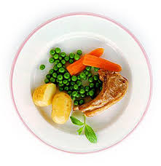
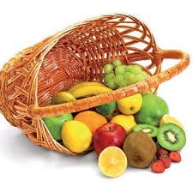
Ј е л о в н и к

за период: 15.02 - 19.02.2021.
датум | Доручак | Ужина | Ручак
понедељак  15.02. | П Р А З Н И К
уторак
16.02.
среда  17.02. | Павлака, шунка, хлеб, млеко | Штрудла са маком, чај | Шарени пасуљ са сланином и поврћем, цвекла, хлеб, поморанџа
четвртак  18.02. | Намаз од сардине и крем сира, хлеб, јогурт | Обланда са сувим воћем | Сарма од киселог купуса, хлеб, банана
петак  19.02. | Мед, путер, хлеб, млеко | Интегралне погачице са сусамом, млеко | Вариво од шаргарепе и кромпира са пилећим месом, кис.краставац, хлеб, поморанџа

енергетска вредност | беланчевине | масти | угљени  хидрати | минерали |  | витамини
 |  |  |  | Са | Fe | А | Б1 | Б2 | С | РР
4432,86 | 35,53 | 39,68 | 138,87 | 574,56 | 8,14 | 660,20 | 0,68 | 0,84 | 91,57 | 5,73

*установа задржава право промене јеловника из техничких разлога

нутрициониста установе

Војка Арсић, Мирјана Спасов
ПРЕДШКОЛСКА УСТАНОВА ЧУКАРИЦА
Бр. 181/1 датум 01.02.2021.год.
БЕОГРАД, Пожешка број 28
Тел/факс: 3058-718;3058-717

